INDICAÇÃO Nº3328/2014

Sugere ao Poder Executivo Municipal que seja realizada a construção da Calçada, na Rua Limeira, próximo ao Supermercado São Vicente, no bairro São Fernando.

INDICA Ao Senhor Prefeito Municipal, na forma regimental, determinar ao setor competente que tome providências no sentido que seja realizada a construção da Calçada, na Rua Limeira, próximo ao Supermercado São Vicente ou que faça uma intimação ao proprietário para que seja construída a mesma, no bairro São Fernando.

Justificativa:

O local citado não possui calçada, fazendo com que os munícipes transitem pela Rua.
Solicitamos que seja construída a calçada ou intime o proprietário para a construção da mesma, para que os pedestres possam caminhar com segurança, já que a um fluxo muito intenso de veículos pelo local.

Plenário “Dr. Tancredo Neves”, em 20 de outubro de 2014.

ADEMIR DA SILVA

-Vereador-

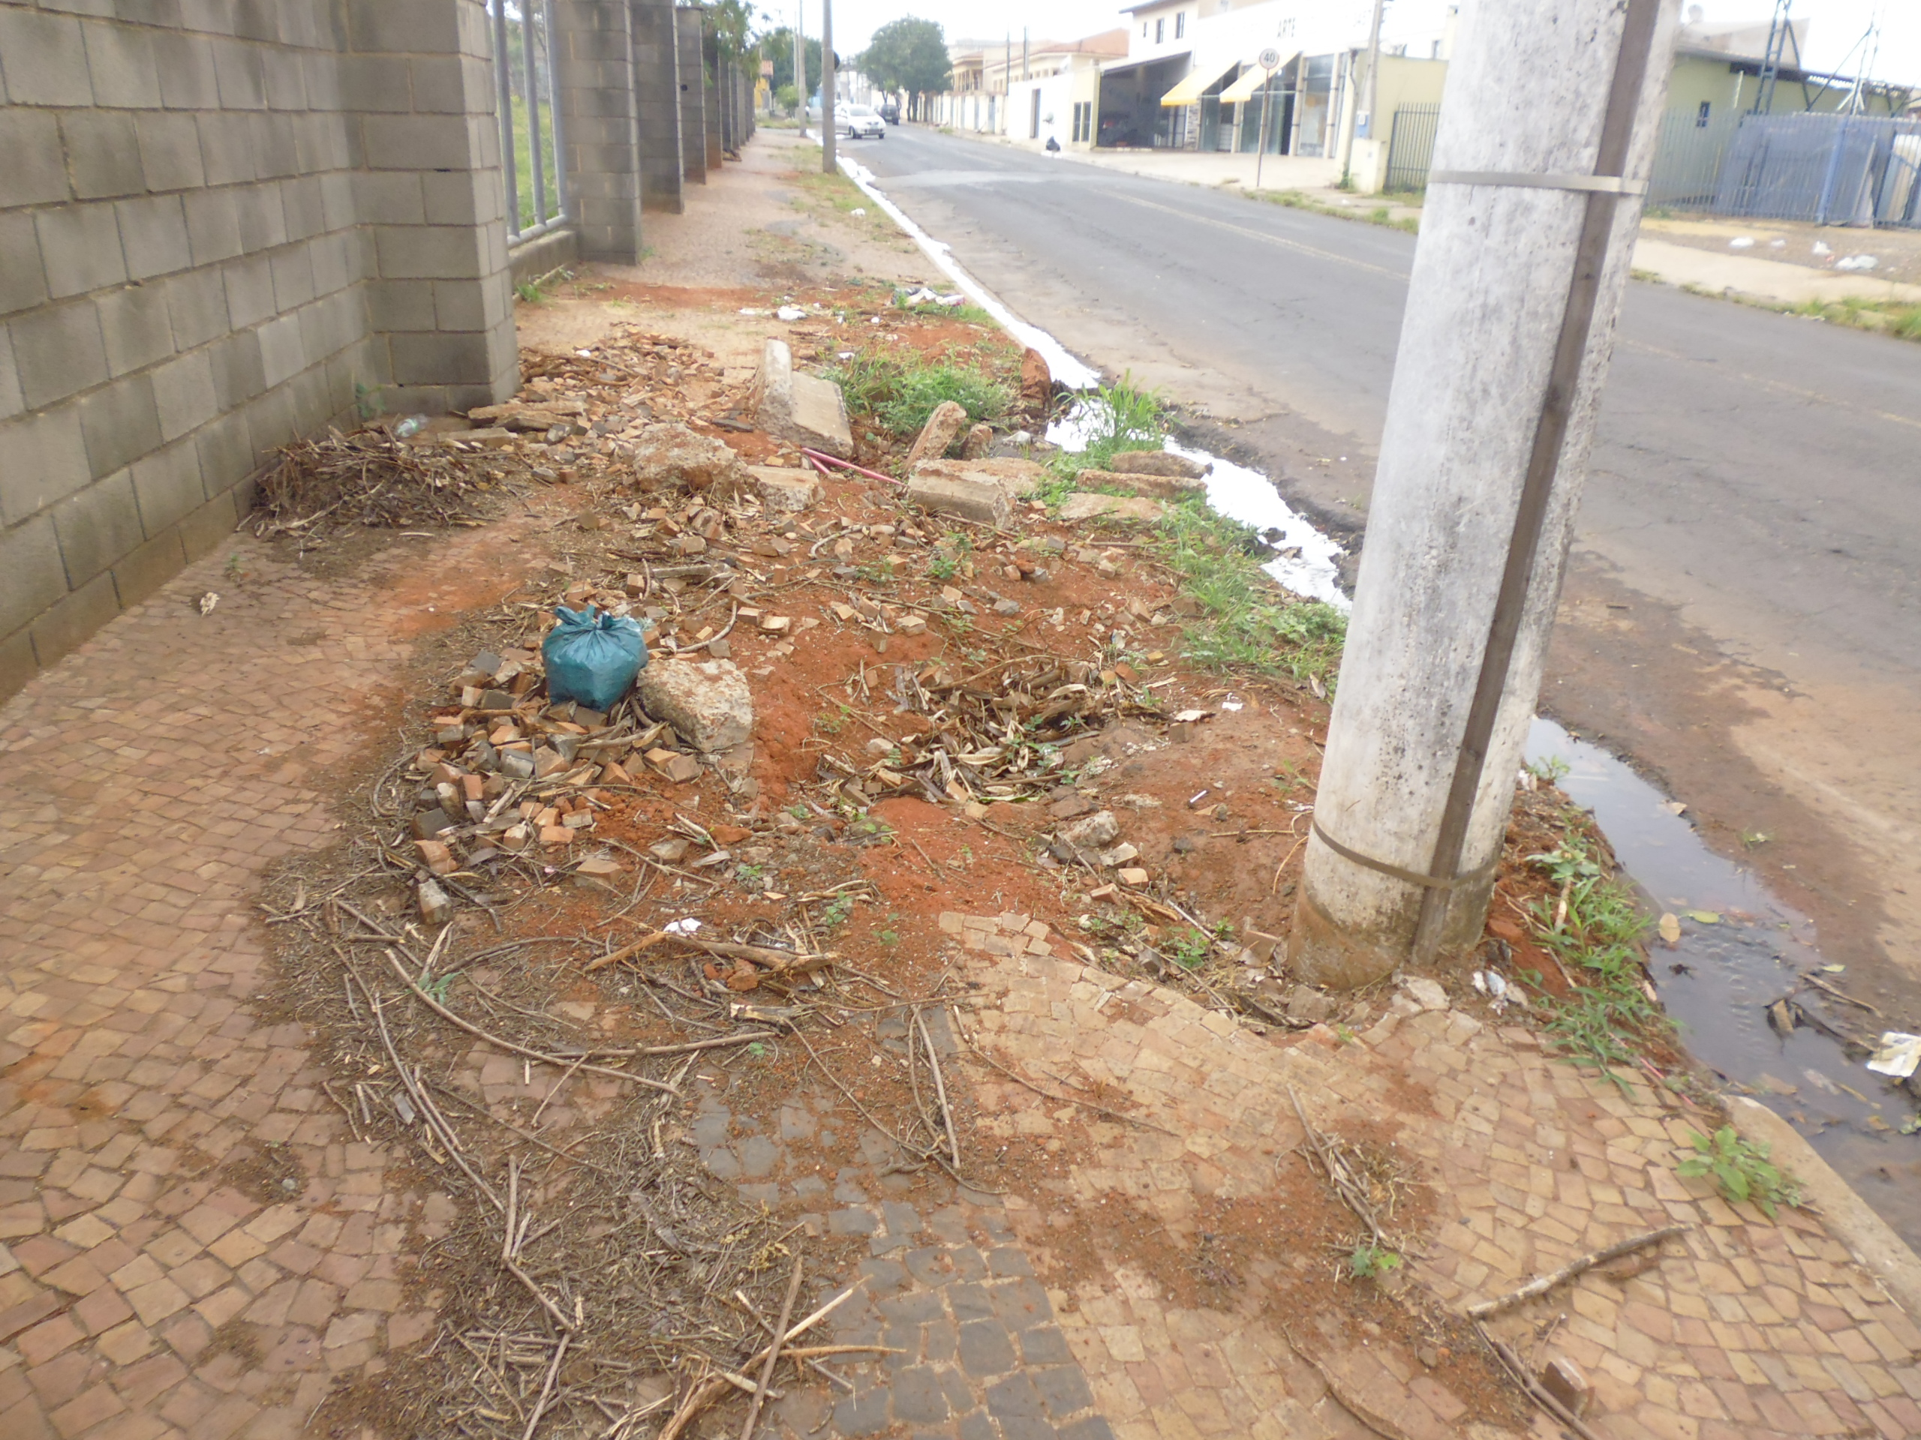

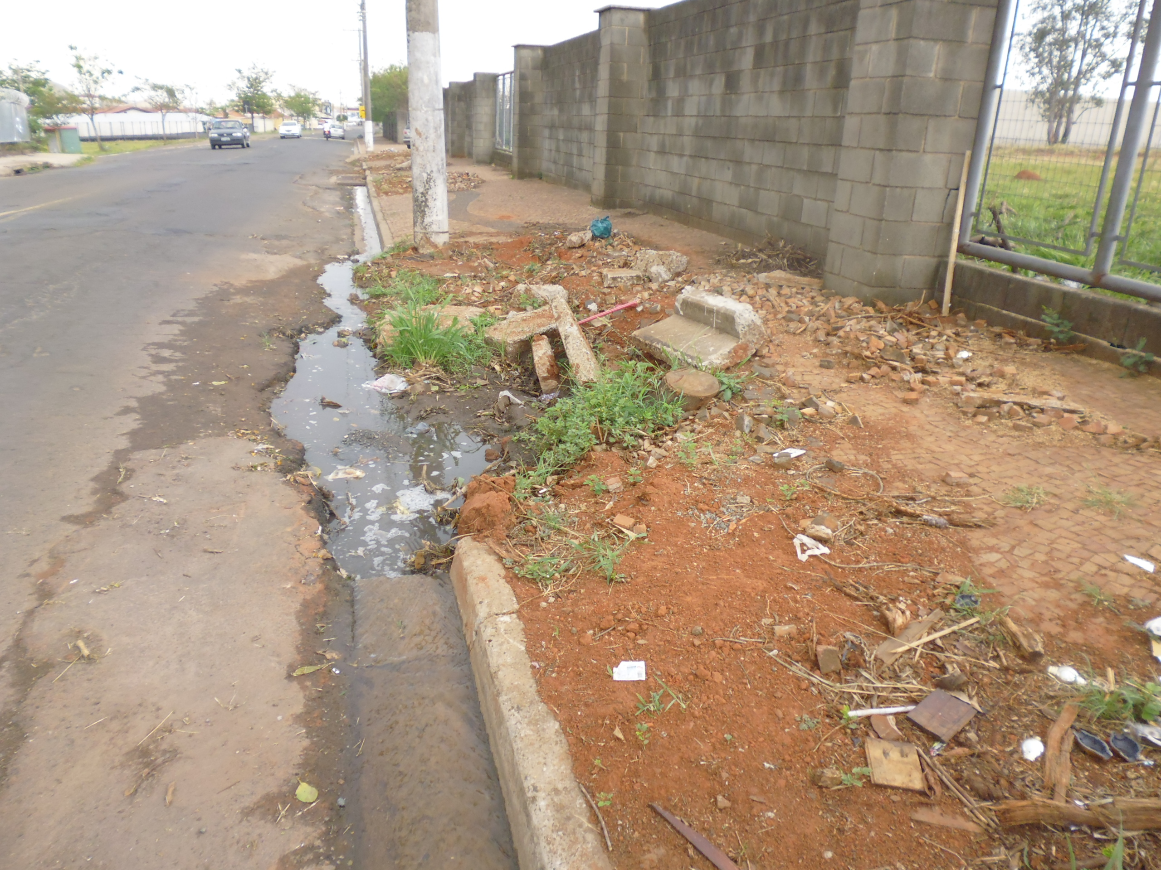

Construção de calçada na Rua Limeira, próximo ao

Supermercado São Vicente, no bairro São Fernando.

ADEMIR DA SILVA
- Vereador-

